2013届高考生物一轮复习学案

36 免疫调节(人教版)
考纲要求 1.人体免疫系统在维持稳态中的作用(Ⅱ)。2.艾滋病的传播和预防(Ⅰ)。

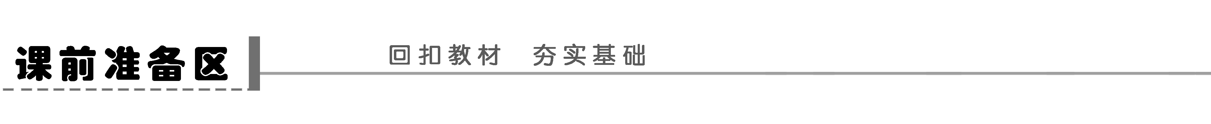
一、免疫系统组成
1．免疫器官：骨髓、________、脾、淋巴结、扁桃体等。
2．免疫细胞：(1)吞噬细胞等。(2)淋巴细胞：________细胞(迁移到胸腺中发育成熟)、B细胞(在骨髓中发育成熟)。
3．免疫活性物质：________、淋巴因子、溶菌酶等。
二、免疫系统的功能
1．防卫功能
(1)非特异性免疫
①第一道防线：由皮肤、黏膜组成。
②第二道防线：由体液中的杀菌物质和吞噬细胞等组成。
(2)特异性免疫(第三道防线)
①体液免疫：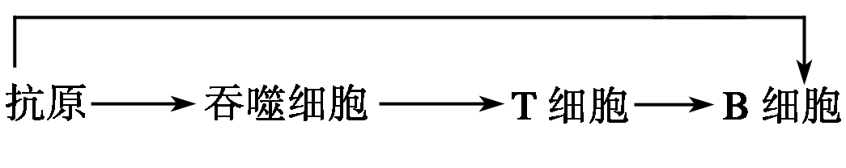
—
②细胞免疫：抗原→吞噬细胞→T细胞
—
思考 识别抗原的细胞有哪些？

2．监控和清除功能
监控并清除体内已经________或因其他因素而被破坏的细胞，以及________的细胞。
三、免疫失调
1．免疫过强
(1)自身免疫病：是由于免疫系统异常敏感、反应过度、________，将自身物质当作外来异物进行反击而引起的，如________________、类风湿性关节炎。
(2)过敏反应
①概念：已产生免疫的机体，在再次接受__________刺激时所发生的反应。
②特点：发作________、反应强烈、消退较快，一般____________(会破坏、不会破坏)组织细胞，__________(会引起、不会引起)组织严重损伤，有明显的__________和个体差异。
想一想 过敏原是抗原吗？

2．防卫过弱
(1)举例：如艾滋病，又叫____________________(AIDS)。
(2)病因：由________________(HIV)引起，HIV主要攻击人体的T细胞，它可使人体免疫能力几乎全部丧失。
四、免疫学的应用
________的发明和应用是现代医学最伟大的成就之一，根据抗原能和__________相结合的特性，用人工标记的抗体对组织内的抗原进行检测，器官移植所面临的问题得以解决，也涉及免疫学的应用。
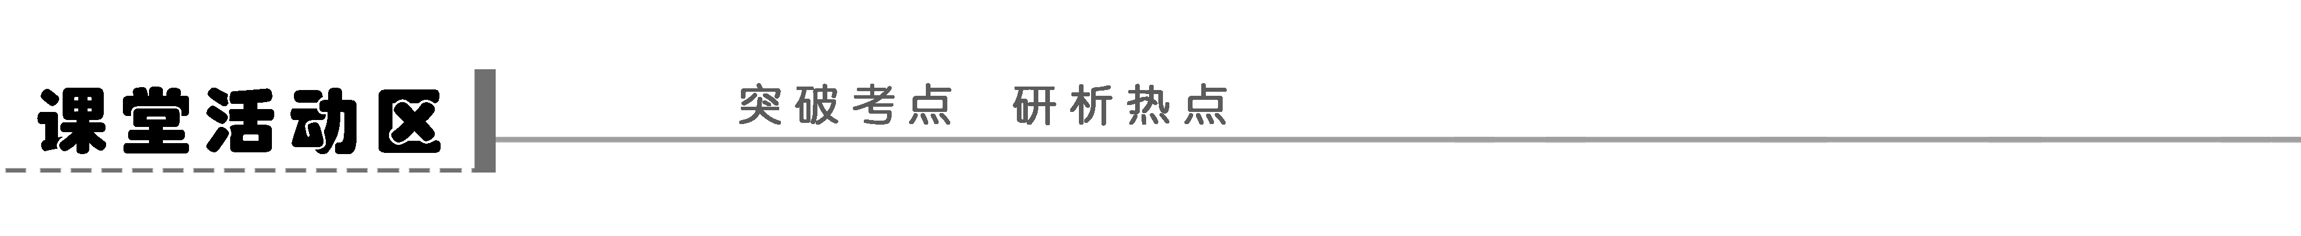
探究点一 免疫系统的组成与功能
1．简述免疫系统的组成
免疫系统
2．免疫系统的主要功能：__________功能、________功能、________功能。
3．人体三道防线

第三道防线：特异性免疫(后天才有，因人而异)
思维拓展
1．免疫细胞的起源和分化
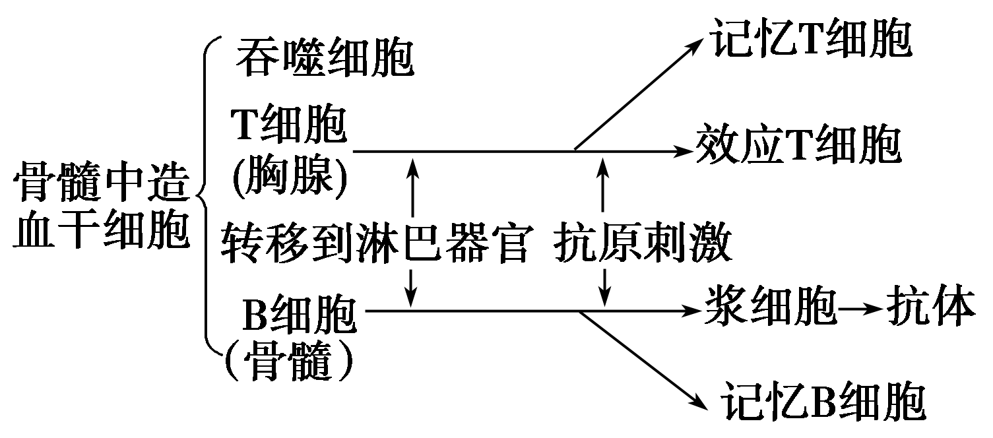
2．非特异性免疫与特异性免疫的区别与联系
项目  种类 |  | 非特异性免疫 | 特异性免疫
区  别 | 来源 | 遗传而来，人人都有的先天性免疫 | 出生后与病原体斗争的过程中形成的后天性免疫，并非人人都有
区  别 | 对象 | 对所有病原体都起一定防御作用 | 对某一特定的病原体(或异物)起作用
区  别 | 特点 | 无特异性、作用弱、时间短 | 有特异性、作用强、时间长
区  别 | 基础 | 第一道防线(皮肤、黏膜)、第二道防线(体液中的杀菌物质和吞噬细胞) | 第三道防线(发挥作用的主要是淋巴细胞)
联系 |  | 起主导作用的特异性免疫是在非特异性免疫的基础上形成的，两者共同担负着机体的防御功能
3.吞噬细胞既可以在非特异免疫中发挥作用——直接吞噬消灭各种病原微生物，又可在特异性免疫中发挥作用——吞噬处理抗原，吞噬抗原抗体的结合物。
4．溶菌酶杀菌一定是非特异性免疫，若在唾液中杀菌则为第一道防线，若在血浆中杀菌则为第二道防线。
5．唾液、胃液中均有杀菌物质，但与外环境相通，属于第一道防线。
探究示例1 下列各项与免疫无关的是( )
A．抵抗病原体的侵袭，预防感染
B．维持内环境平衡
C．监视、识别并杀死体内癌变细胞
D．含有铜、铅等元素的化合物被肝脏转化为无毒物质，随胆汁进入肠道排出
听课记录：

探究点二 体液免疫和细胞免疫
对比分析体液免疫和细胞免疫示意图，总结特异性免疫的三个阶段。
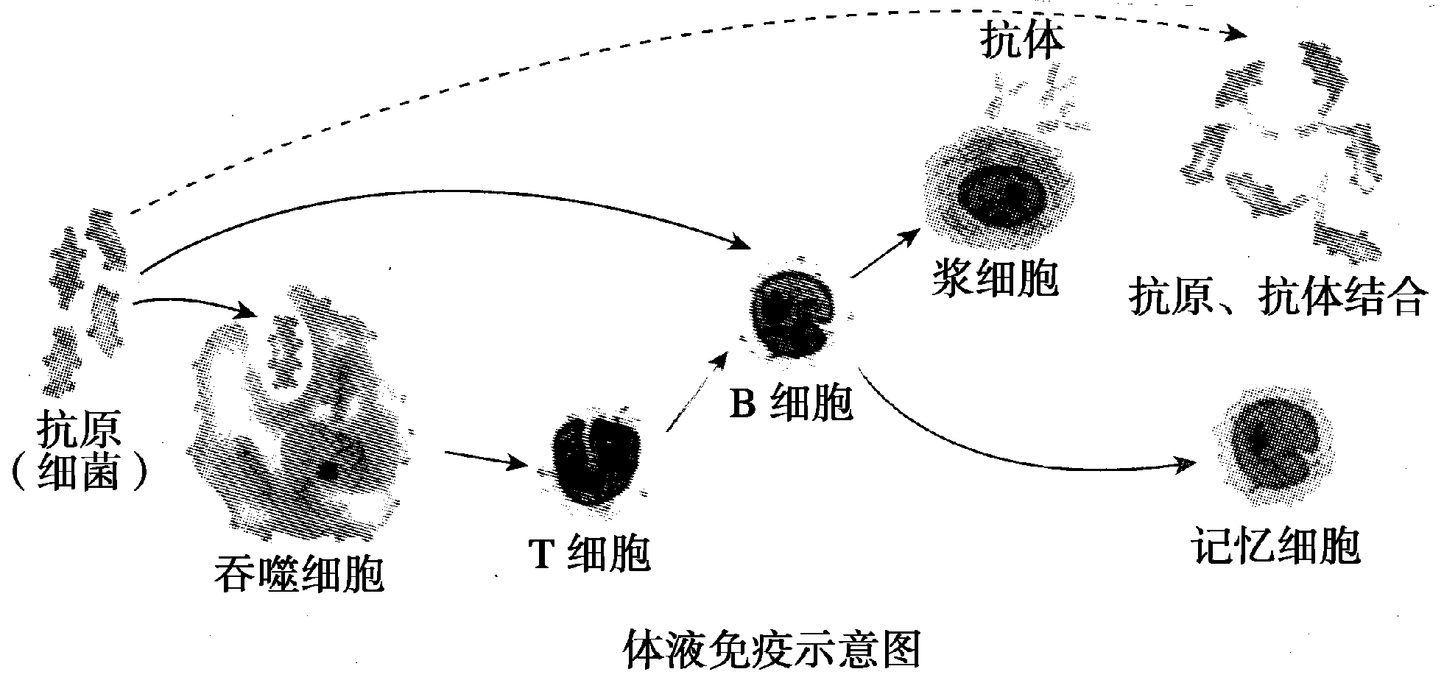
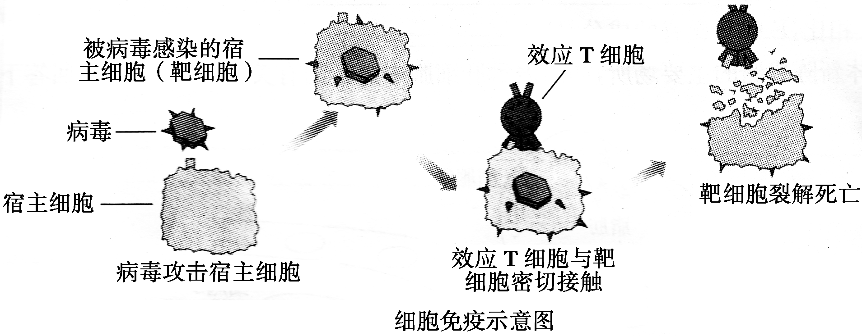
特异性免疫的三个阶段：
感应阶段：____________________。
反应阶段：B细胞、T细胞________以及________的形成。
效应阶段：______________、________和__________发挥免疫效应。
思维拓展
1．浆细胞是唯一能够产生抗体的细胞，该细胞内核糖体、内质网、高尔基体、线粒体较多；还是没有抗原识别能力的细胞。
2．抗体在体内存留时间相对较短，而记忆细胞可长期或终生存在。
3．二次免疫：相同抗原再次入侵时，记忆细胞迅速增殖分化产生新的浆细
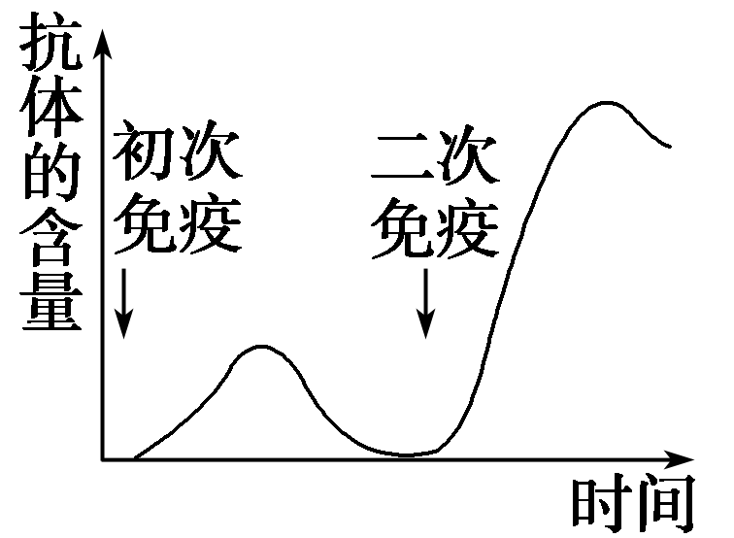
胞(或效应T细胞)和记忆细胞，浆细胞迅速产生抗体消灭抗原，这就是二次免疫反应。二次免疫反应比初次免疫反应速率快，也比初次免疫反应强烈，能在机体尚未患病前将入侵抗原消灭。如图表示：
探究示例2 如图表示人体通过体液免疫消灭破伤风杆菌外毒素的过程，下列相关叙述错误的是( )
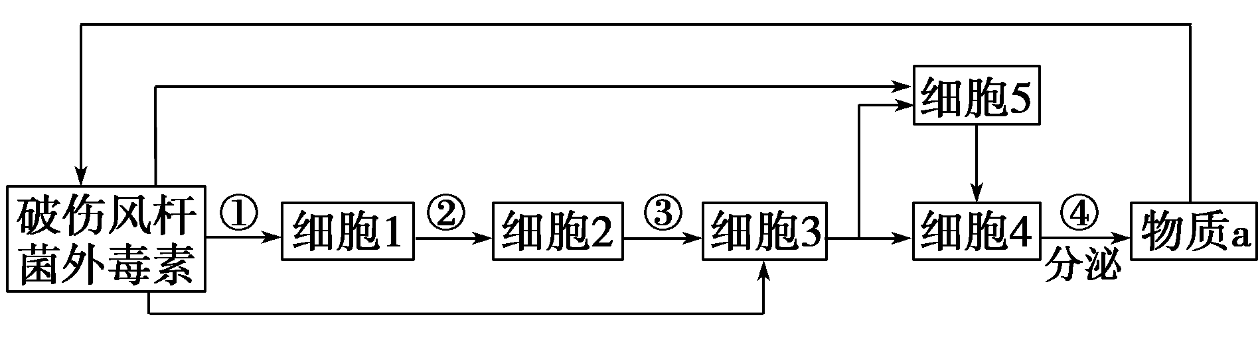
A．细胞2、细胞3均起源于造血干细胞
B．细胞5仍具有分裂能力
C．②③过程与细胞膜上蛋白质有关
D．仅细胞4中含有合成物质a的基因
听课记录：

探究点三 免疫失调与人体健康
完成表格填空，比较免疫失调病：

比较项目 | 过敏反应 | 自身免疫病 | 免疫缺陷病
原因 | 免疫功  能____ | 免疫功  能____ | 免疫功  能____
发病机理 | __________再次进入机体时，与吸附在细胞表面的相应抗体结合使其释放组织胺而引起 | 抗原结构与正常细胞物质表面结构相似，抗体消灭抗原时，也消灭正常细胞 | 人体免疫系统功能________(遗传缺陷)或遭病毒等攻击破坏而致
预防  与治疗 | 找出过敏原，避免再次接触过敏原 | 服用________药物 | 进行____，避免接触某些病毒，服用增强免疫功能药物等
举例 | 花粉、室内尘土、青霉素、奎宁等引起的过敏反应 | 类风湿性关节炎、风湿性心脏病、系统性红斑狼疮 | ________
思维拓展
1．艾滋病全称为获得性免疫缺陷综合症(AIDS)，是“人类免疫缺陷病毒(HIV)”主要侵染T细胞引起的疾病。它导致患者丧失一切免疫功能。
2．过敏反应中的抗体与体液免疫中的抗体比较

 | 过敏反应中的抗体 | 体液免疫中的抗体
诱发  物质 | 过敏原(具个体差异) | 抗原(不具个体差异)
性质 | 球蛋白 | 球蛋白
分布 | 吸附在皮肤、消化道、呼吸道黏膜或某些血细胞表面 | 血清、组织液、外分泌液(乳汁)
反应  时机 | 机体第二次接触过敏原时发生(第一次不发生) | 机体第一次接触就发生免疫反应
反应  结果 | 使细胞释放组织胺，从而引起过敏反应 | 使抗原沉淀或形成细胞团

探究示例3 (2011·浙江卷，4)与被动免疫相比，下列关于主动免疫的叙述，正确的是( )
A．免疫作用在受体(接受者)内维持时间较长
B．受体接受的是抗体或致敏淋巴细胞
C．可使受体迅速产生抗原抗体反应
D．主要用于治疗或紧急预防感染
听课记录：


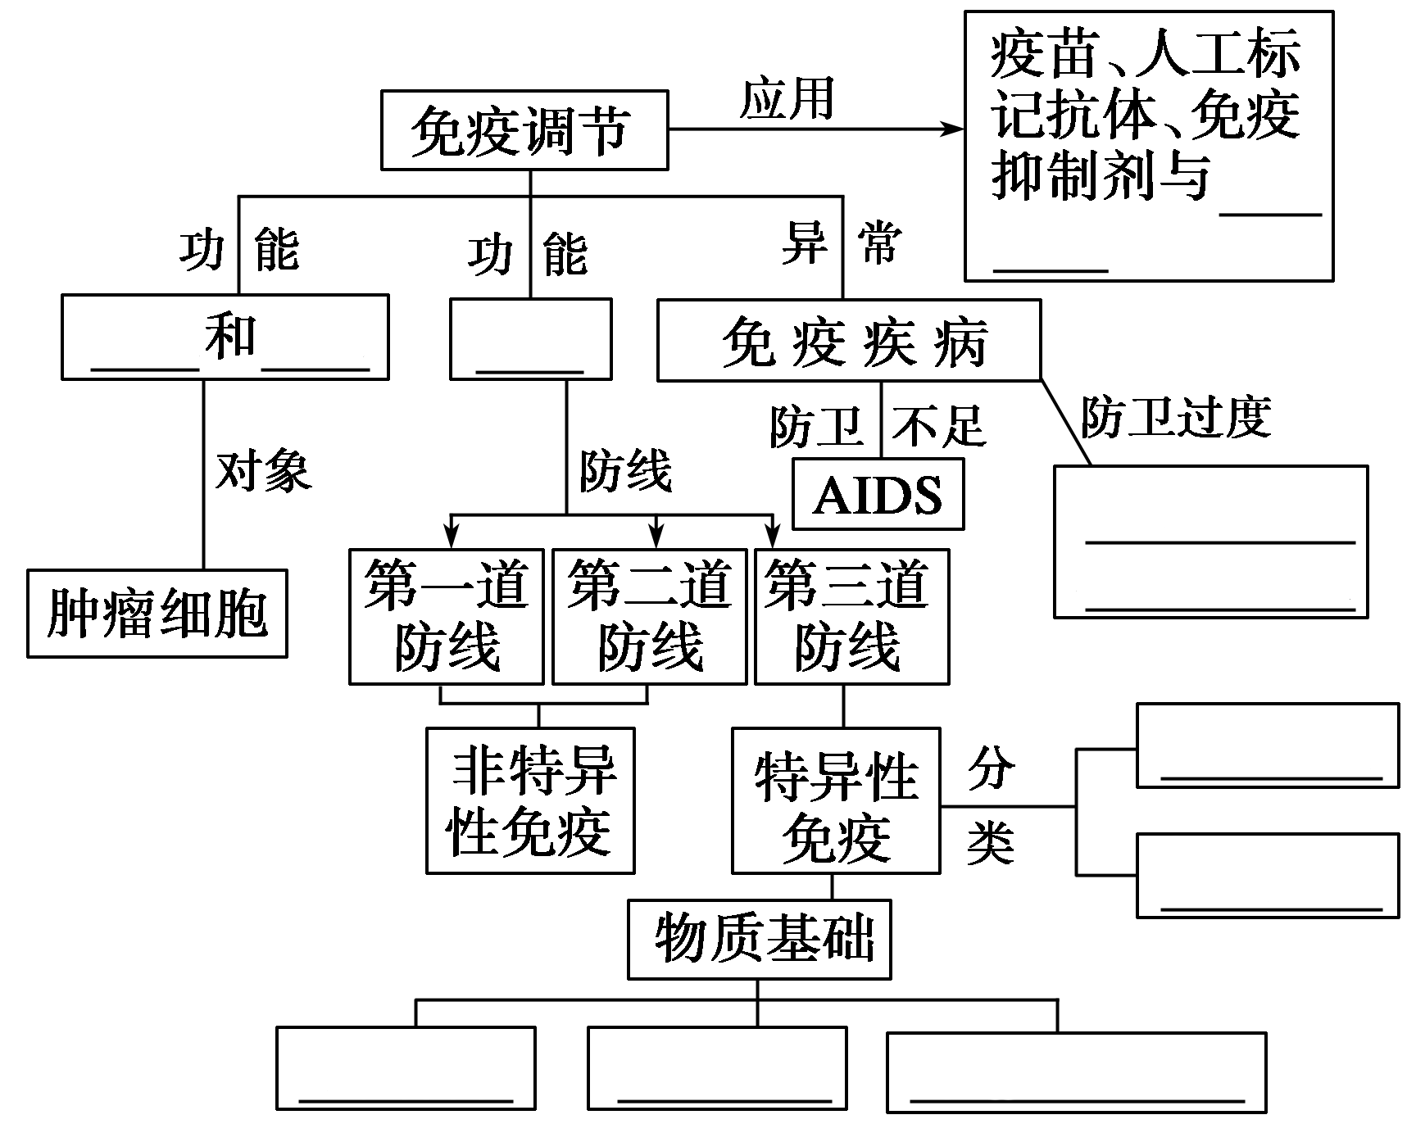

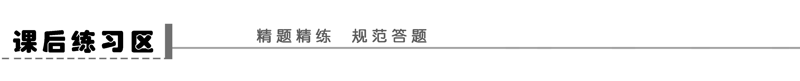
题组一 免疫系统与免疫分类
1．(2010·南通二模)下图表示人体免疫反应的某些过程，对a、b、c、d四种细胞的判断，正确的是( )
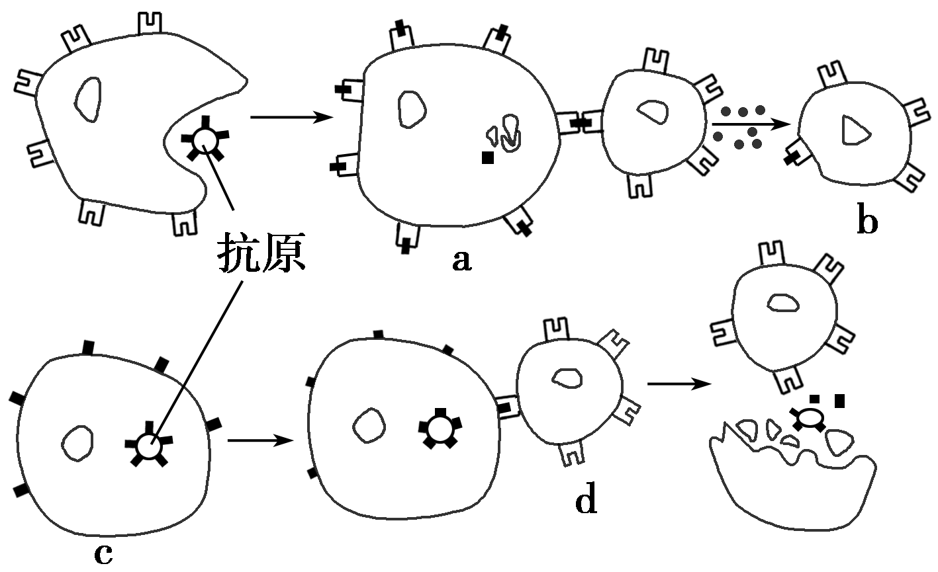
A．a细胞具有识别特定抗原的能力
B．b细胞接受抗原刺激后能增殖分化
C．c细胞的裂解死亡属于非特异性免疫
D．d细胞通过产生抗体消灭抗原
2．(2011·上海卷，6)人免疫系统中大量合成并分泌抗体的细胞是( )
A．巨噬细胞 B．T淋巴细胞
C．致敏T细胞 D．浆细胞
3．(2011·重庆卷，3)某人因过量注射美容制剂而出现头昏、站立不稳等症状。经诊断后，医生为其注射了肉毒杆菌抗毒素进行治疗，目的是( )
A．中和体内的肉毒杆菌外毒素
B．中和体内的肉毒杆菌凝集素
C．刺激机体产生特异性抗体发挥体液免疫作用
D．刺激机体释放出淋巴因子发挥细胞免疫作用
4.
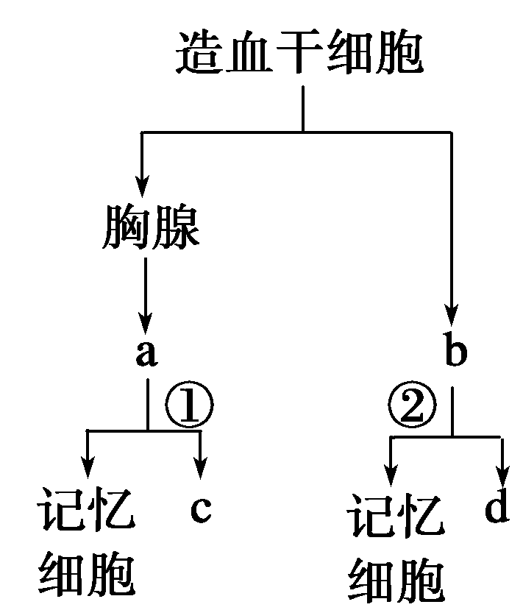
如图表示淋巴细胞的起源和分化过程(其中a、b、c、d表示不同种类的细胞，①②表示有关过程)，下列有关叙述正确的是( )
A．只有a、b、c三类细胞能识别抗原
B．产生抗体的细胞只能由b直接分化形成
C．①②过程都需要抗原的刺激才能发生
D．c、d的功能各不相同，根本原因是DNA不同
5．日本熊本大学研究小组开发出利用胚胎干细胞高效培养免疫细胞的新技术，一个干细胞培育出100～200个树突状细胞(一种免疫细胞)，其广泛存在于皮肤等组织中，一旦病原体等外敌侵入机体，树突状细胞会及时通知T细胞等免疫细胞。下列有关说法正确的是( )
A．用胚胎干细胞培育树突状细胞利用了其全能性
B．树突状细胞只能参与细胞免疫
C．培育出能识别癌细胞特有蛋白质的树突状细胞，有可能找到治疗癌症的新方法
D．能够识别抗原的有浆细胞、T细胞、B细胞、效应T细胞
6．(2011·苏州质检)下图表示A、B两妇女在1～5月血浆中人乳头瘤状病毒抗体的相对含量。下列对曲线图的解释，不成立的是( )
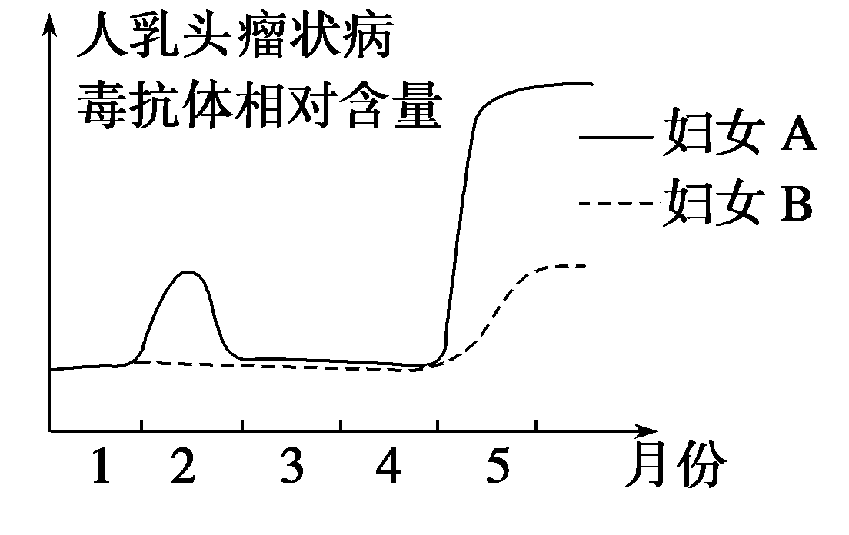
A．妇女A可能在1月份接种了疫苗，妇女B没有
B．妇女A免疫系统可以清除病毒并能一直起到保护作用
C．两人可能均在4月份感染了人乳头瘤状病毒
D．人乳头瘤状病毒疫苗刺激机体产生了相应的记忆细胞
题组二 免疫失调与人体健康
7．(2011·浙江五校联考)据英国媒体BBC报道，诺贝尔奖得主著名生物学家大卫·巴尔的摩教授说，艾滋病病毒疫苗的研制工作经过了20多年后仍没有希望取得突破。巴尔的摩认为，由于艾滋病病毒进化出了可以从人类免疫系统中保护自己的方式，已经找到“愚弄”人类免疫系统的方法，因此科学家试图以抗体或加强人类免疫系统来防御艾滋病病毒的方法都以失败告终。下列叙述正确的是(多选)( )
A．HIV能够侵入T细胞，导致患者的特异性免疫功能下降
B．科学家试图以抗体来防御HIV却以失败告终的主要原因是患者体内无法产生与HIV特异性结合的抗体
C．HIV的遗传物质RNA易发生变异，是疫苗研制困难的原因之一
D．效应T细胞只选择性破坏已经被病原体感染的靶细胞
8．(2009·广东理基，54)某病原体第一次感染人体，人体不会产生相应的( )
A．浆细胞 B．记忆细胞
C．过敏反应 D．免疫反应
9．下面关于患者的免疫功能表现，叙述合理的是( )
A．先天性胸腺缺失的患者，非特异性免疫功能正常，细胞免疫功能缺陷，体液免疫功能下降
B．无吞噬细胞的患者，非特异性免疫功能下降，细胞免疫功能缺陷，体液免疫功能正常
C．HIV携带者，非特异性免疫功能缺陷，细胞免疫功能缺陷，体液免疫功能缺陷
D．有过敏反应的人，非特异性免疫功能缺陷，细胞免疫功能正常，体液免疫功能正常
10．(2009·山东卷，5)重症肌无力是一种自身免疫性疾病，患者体内的自身抗体破坏了神经—肌肉突触后膜的受体蛋白。正确的治疗措施是( )
A．注射激素抑制抗体产生
B．注射神经递质提高传递效率
C．注射受体蛋白增加受体数量
D．注射淋巴因子增强免疫能力

题 号 | 1 | 2 | 3 | 4 | 5 | 6 | 7 | 8 | 9 | 10
答 案
题组三 综合题
11．(2011·新课标卷，30)回答问题：
(1)人体肝细胞可产生一种分泌蛋白(称为蛋白A)，运出细胞后进入血液。已知内质网、核糖体和高尔基体参与了蛋白A的合成或运输，则这些细胞器在蛋白A合成和运输过程中行使功能的顺序是________、________、________。人体的胰岛细胞中________(含有、不含有)蛋白A基因。
(2)为了研究小鼠在接受大肠杆菌碱性磷酸酶(AKP)刺激后其体内抗体水平的变化，提取大肠杆菌AKP，注射到小鼠腹腔内，进行第一次免疫。一段时间后，检测到抗体水平达到峰值。在这个过程中，________细胞在淋巴因子的作用下增殖、分化形成的________细胞可以产生抗体。经过一段时间后 ，再用大肠杆菌AKP进行第二次免疫，________细胞可以快速增殖、分化并产生大量抗体。上述免疫属于________(特异性、非特异性)免疫。
12．(2010·上海生物，五)回答下列有关人体免疫的问题。
(1)人体免疫器官主要包括________________(至少答出两个)。
下图是人体防御外界病原体侵染的三道免疫防线的示意图，其中①～⑦表示免疫细胞，⑧和⑨表示免疫分子。
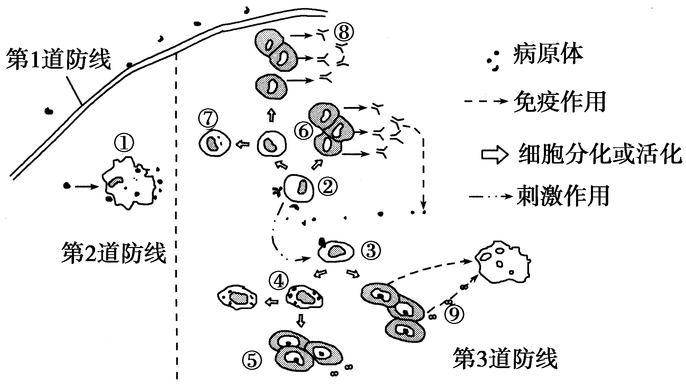
(2)以下不属于第1道免疫防线的是________。
A．溶酶体 B．汗液
C．口腔粘膜 D．胃酸
(3)图中细胞①可以吞噬多种病原体，因此这一免疫过程的特点是________。
(4)图中②和④的名称分别是____________________和________________；⑧和⑨分别表示________________和________________。
(5)接种疫苗后，若有相应病原体再次入侵人体，则人体会迅速产生免疫应答，结合图示分析此现象的原因____________________________________________________________
________________________________________________________________________
________________________________________________________________________。
(6)接种疫苗属于________免疫方法。

学案36 免疫调节
课前准备区
一、1.胸腺 2.(2)T 3.抗体
二、1.(2)①记忆B细胞 ②效应T细胞
思考 吞噬细胞非特异性地识别抗原；T细胞、B细胞、效应T细胞和记忆细胞能特异性识别抗原；浆细胞不能识别抗原，但所产生的抗体能识别。
2．衰老 癌变
三、1.(1)“敌我不分” 系统性红斑狼疮 (2)①相同的抗原 ②迅速 不会破坏 不会引起 遗传倾向
想一想 不一定。
2．(1)获得性免疫缺陷综合症 (2)人类免疫缺陷病毒
四、疫苗 特异性抗体
课堂活动区
探究点一
1．胸腺 脾 免疫细胞 骨髓 胸腺 抗体 淋巴因子
2．防卫 监控 清除 3.皮肤 溶菌酶 吞噬细胞
探究示例1 D [D项属于肝脏的解毒功能，含有铜、铅等元素的化合物不具有抗原特性，其在肝脏中的分解及排出体外的过程不属于免疫。]
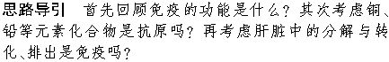
探究点二
抗原处理、呈递和识别 增殖分化 记忆细胞 效应T细胞 抗体 淋巴因子
探究示例2 D [识别题图中的每个细胞的名称是本题的解题突破口。据题图可知，细胞1为吞噬细胞，细胞2为T细胞，细胞3为B细胞，细胞4为浆细胞，细胞5为记忆细胞，物质a为抗体。B细胞和T细胞均起源于造血干细胞。记忆细胞仍具有增殖分化的能力。细胞间的识别与细胞膜上的糖蛋白有关。]
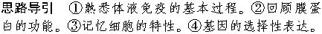
探究点三
过强 过强 过弱 相同过敏源 先天不足 免疫抑制 器官移植 艾滋病
探究示例3 A [主动免疫是由机体自身产生抗体，使机体不再被病毒感染的免疫。被动免疫则是机体被动接受抗体、致敏淋巴细胞或其产物所获得的特异性免疫能力，所以B项错误；与主动免疫相比，被动免疫具有效应快、持续时间短的特点，所以A项正确、C项错误； 主动免疫主要用于预防微生物感染，D项错误。]
构建知识网络
器官移植 监控 清除 防卫 自身免疫病和过敏反应 细胞免疫 体液免疫 免疫器官 免疫细胞 免疫活性物质
课后练习区
1．B [图中上面的过程为体液免疫过程，a细胞为吞噬细胞，对抗原具有识别能力，但不具有特异性；b细胞为B细胞，接受抗原刺激后能够增殖分化形成记忆细胞和浆细胞；下面的过程为细胞免疫过程，c细胞为靶细胞，d细胞为效应T细胞，在d细胞的作用下，c细胞裂解死亡，该过程为细胞免疫过程，属于特异性免疫过程；d细胞不能产生抗体，只有浆细胞能产生抗体。]
生物模型构建
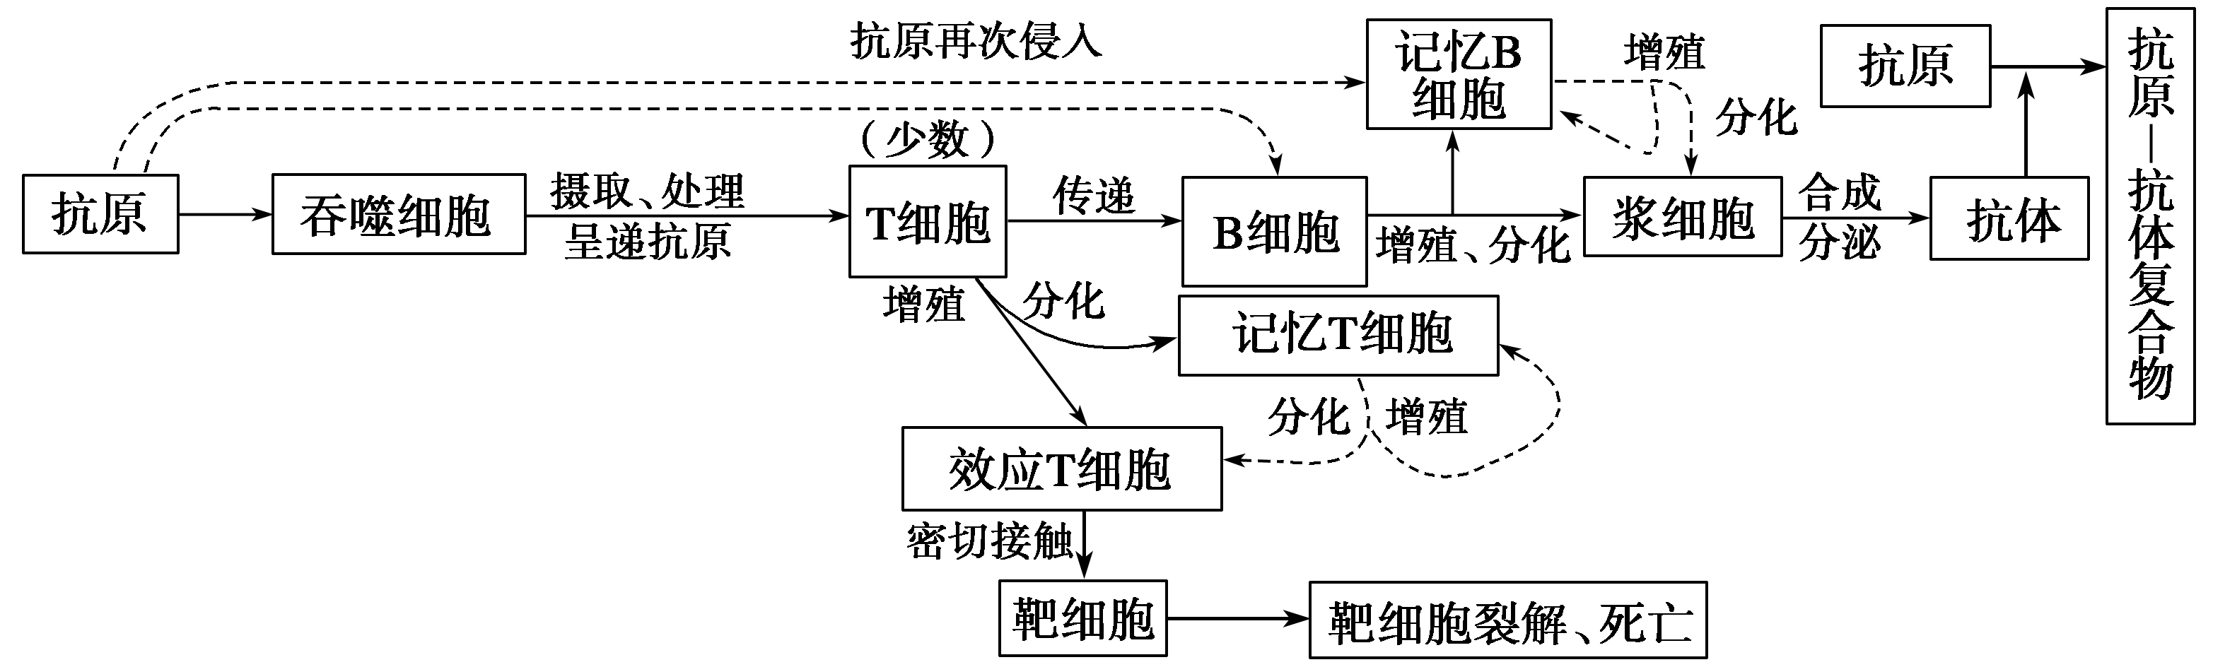

2．D
归纳提升 免疫细胞的来源和功能
细胞名称 | 来源 | 功能
吞噬细胞 | 造血干细胞 | 处理、传递抗原，吞噬抗体－抗原结合体
B细胞 | 造血干细胞 | 识别抗原，分化成为浆细胞、记忆细胞
T细胞 | 造血干细胞在胸腺中发育 | 识别抗原，分化成效应T细胞、记忆细胞
浆细胞 | B细胞或记忆细胞 | 分泌抗体
效应T细胞 | T细胞或记忆细胞 | 与靶细胞结合发挥免疫效应
记忆细胞 | B细胞或T细胞 | 识别抗原，分化成相应的效应细胞
3.A [肉毒杆菌是一种致命病菌，在繁殖过程中分泌毒素，人们食入和吸收这种毒素后，神经系统将遭到破坏，出现头昏、呼吸困难和肌肉乏力等症状。因注射美容制剂而出现的症状可通过注射肉毒杆菌抗毒素进行治疗，是因为肉毒杆菌抗毒素(抗体)可与该美容制剂(含有肉毒杆菌毒素，属于抗原)相结合，形成凝集沉淀，属于体液免疫过程，因此C、D两项错误；肉毒杆菌抗毒素中和体内的肉毒杆菌外毒素，并非凝集素，故B项错误。]
知识拓展 抗原与抗体的比较
项目  类型 | 特性 | 表现
抗原 | 异物性 | ①进入人体的外来物质，如细菌、病毒、花粉、细菌代谢产物类毒素、疫苗等  ②非正常组织：自身破损、衰老、死亡或病变的组织细胞，既可来自体外，也可来自体内
抗原 | 大分子性 | 相对分子量大于1万的大分子物质，如蛋白质，但当其水解为小分子物质后，即丧失抗原性
抗原 | 特异性 | ①只能与相应的抗体或效应T细胞发生特异性结合  ②特异性的基础：抗原决定簇
抗体 | 化学本质 | 免疫球蛋白(又称抗毒素或凝集素)
抗体 | 分布 | 血清(主要)、组织液和外分泌液
抗体 | 功能 | 能与特异性抗原结合，消灭抗原
4.C [a表示T细胞，b表示B细胞，c表示效应T细胞，d表示浆细胞。能识别抗原的有B细胞、T细胞、效应T细胞、记忆细胞。有抗原的刺激才能发生①细胞免疫和②体液免疫。c、d所含的DNA相同，其功能各不相同是基因选择性表达的结果。]
5．C [细胞全能性是指已经分化的细胞具有发育为完整个体的潜能。树突状细胞在机体内既能参与细胞免疫，也参与体液免疫。浆细胞的功能是分泌抗体，不能识别抗原。]
6．B [一种抗体只能对一种特定的抗原起作用，由图示及题意可知，妇女A的免疫系统可以清除人乳头瘤状病毒，但不是一直起到保护作用。]
7．ACD [HIV刺激机体，机体会产生相应的抗体。]
模型构建 图1表示人体对HIV的免疫过程以及HIV在宿主细胞中的增殖过程。
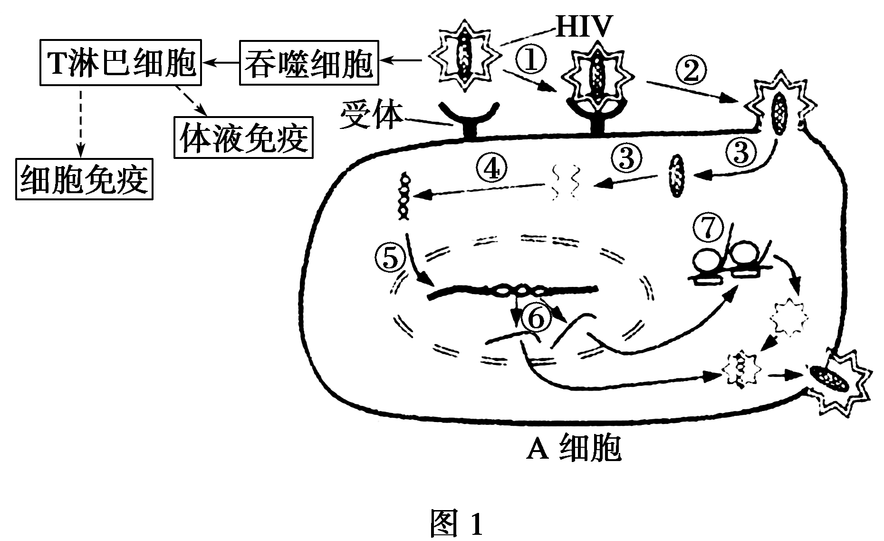
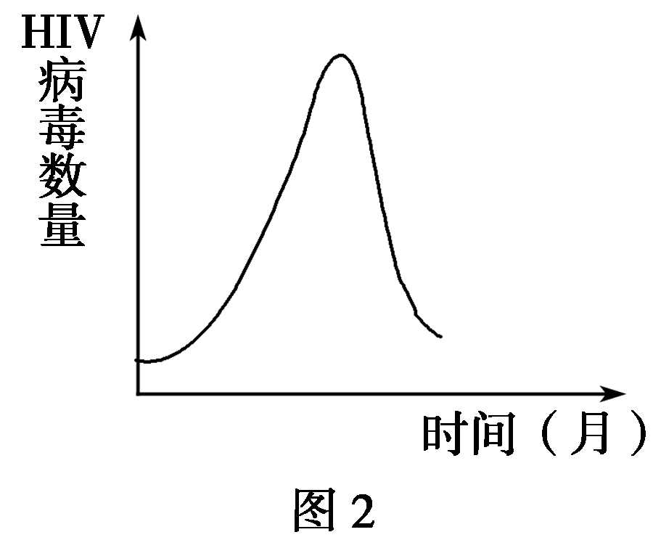
8．C [病原体第一次感染人体，人体会发生相应的免疫反应，B细胞受抗原刺激增殖分化为浆细胞和记忆细胞，当人体第二次接触过敏原时，才有可能引起过敏反应。]
9．A [T细胞与细胞免疫和体液免疫均有关系，但是与非特异性免疫没有直接关系；若没有吞噬细胞，一切免疫均不正常；HIV携带者一切免疫功能均正常。]
10．A [根据题干内容分析，患者发病的直接原因是突触后膜的受体蛋白被破坏，根本原因是机体产生了破坏性的抗体。因此即便注射较多的神经递质，由于机体缺乏接受递质的受体，也不能提高传递效率。受体存在细胞膜的表面，注射外源的受体蛋白不能增加内在的受体数量。注射淋巴因子，增强免疫功能，患者将产生更多的抗体，对自身的危害更大。应当注射激素，降低免疫功能，抑制抗体的产生，从而抑制抗体对突触后膜受体蛋白的破坏。]
11．(1)核糖体 内质网 高尔基体 含有 (2)B 浆 记忆 特异性
解析 (1)蛋白A为分泌蛋白，首先在核糖体上氨基酸经脱水缩合形成多肽，然后在内质网中进行初步加工，最后在高尔基体中进一步加工成熟。同一人体内的肝细胞和胰岛细胞等不同体细胞都是由同一个受精卵经有丝分裂形成的，所含的遗传物质相同，故都含有蛋白A基因。(2)从免疫学角度看，大肠杆菌AKP是抗原，B细胞受到抗原刺激的同时在淋巴因子的作用下增殖、分化形成浆细胞和少量记忆细胞，浆细胞产生相应的抗体发挥免疫效应。在二次免疫应答中，受到相同抗原的刺激后记忆细胞可以快速增殖、分化为浆细胞，从而产生大量的抗体。有抗体参与的免疫反应是体液免疫，属于特异性免疫。
12．(1)胸腺、脾脏、骨髓、淋巴结(至少答出两个) (2)A (3)非特异性 (4)B细胞 记忆T细胞 抗体 淋巴因子 (5)初次免疫后，体内已存在记忆B细胞和记忆T细胞。当再次遇到相应的病原体时，记忆B细胞会迅速增殖并分化产生浆细胞，产生大量抗体；同时记忆T细胞也会迅速启动细胞免疫途径 (6)人工
解析 (1)人体的免疫系统由免疫器官、免疫细胞和免疫活性物质组成，其中，免疫器官包括胸腺、骨髓、淋巴结、脾脏、扁桃体等。(2)皮肤、粘膜是保卫人体的第1道防线。胃酸和汗液属于人体的第1道防线的分泌物，口腔粘膜也属于第1道防线。(3)非特异性免疫对多种病原体都有防御作用，不具有特异性；特异性免疫具有特异性，只对特定的抗原起作用。(4)由图示可知，②受抗原刺激后，经细胞分化或活化形成⑥，⑥能分泌物质⑧，⑧可与抗原作用，⑧是抗体，故⑥为浆细胞，②为B细胞；④受抗原刺激后，经细胞分化或活化形成⑤，⑤类细胞能作用于被抗原侵染的靶细胞，故④为记忆T细胞，⑨促进相关的免疫过程，故⑨为淋巴因子。(5)接种疫苗是给予免疫系统一定数量的无害抗原，即细菌或病毒表面的一部分。接种疫苗是为了引起人体相应的特异性免疫，产生相应的淋巴细胞和抗体，它们就将在若干年、数十年甚至终生保留免疫力，因此能够抵御以后的感染，并且应答更为迅速。(6)人工主动免疫是指将疫苗或类毒素接种于人体，使机体产生获得性免疫力的一种防治病原体感染的措施，主要用于预防，也就是通常说的“打预防针”。

